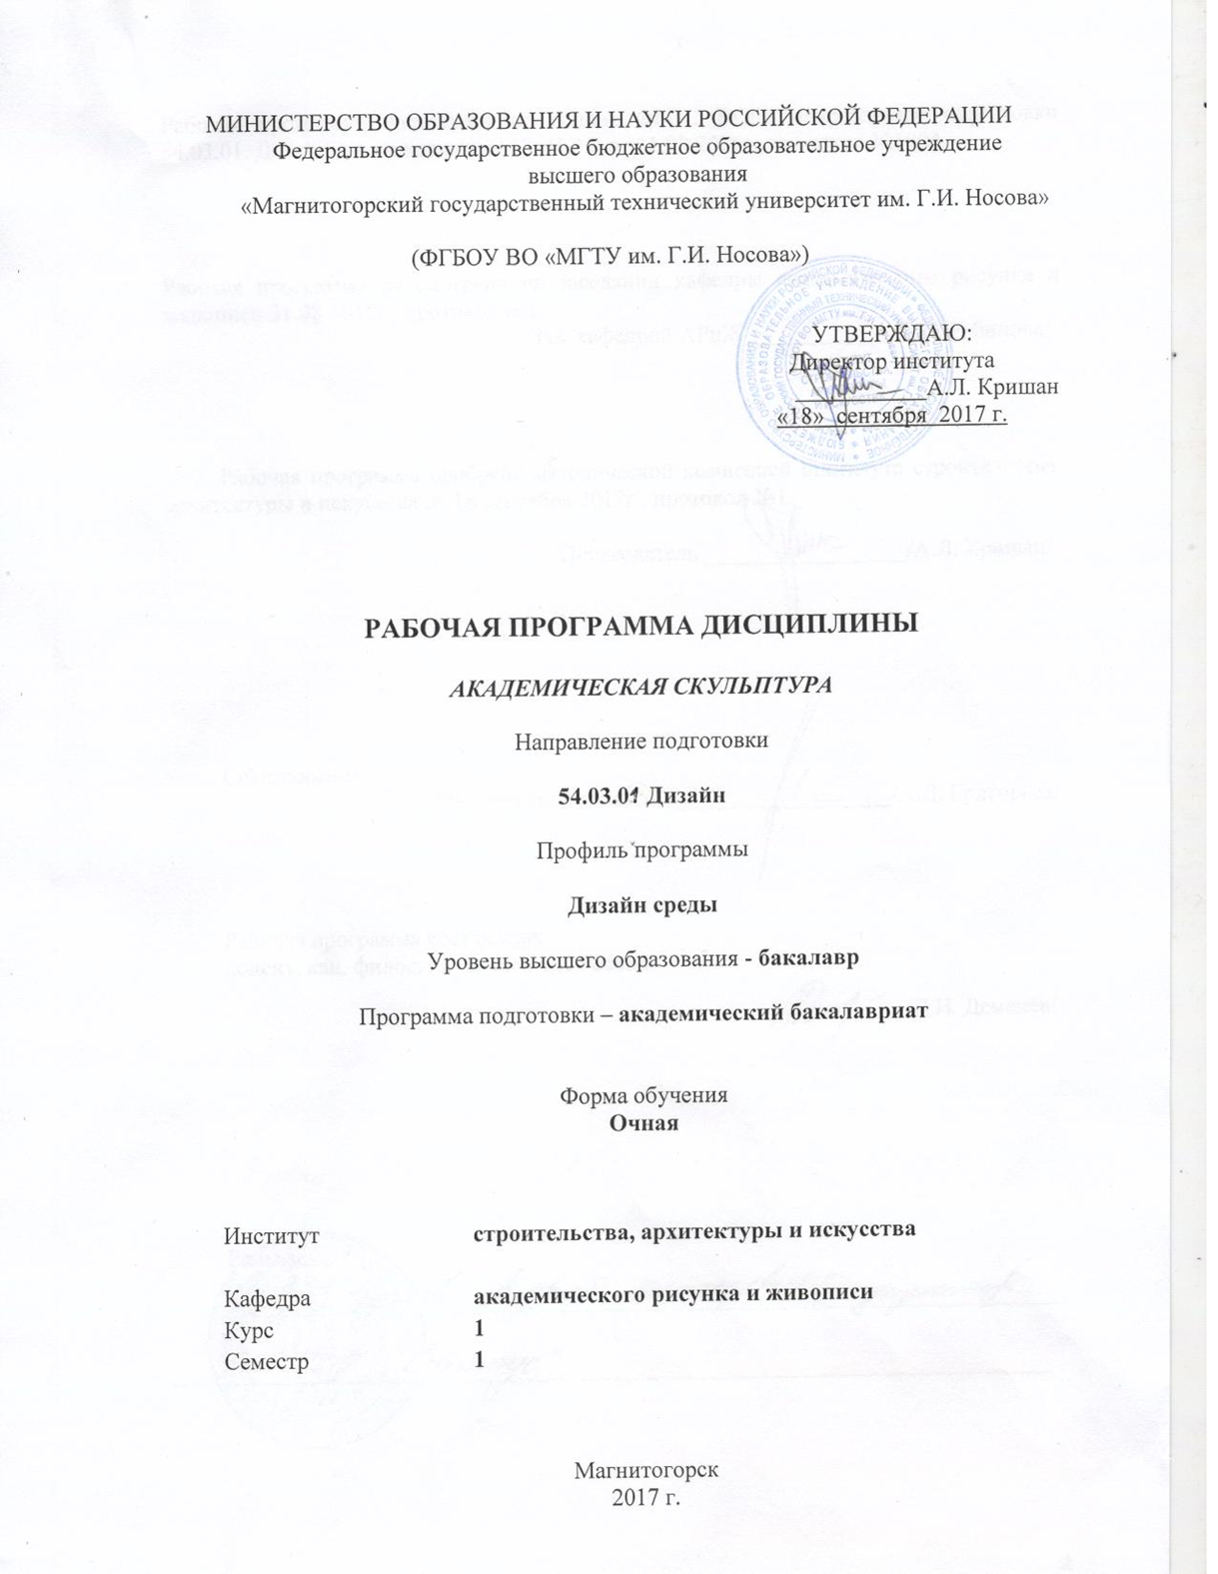
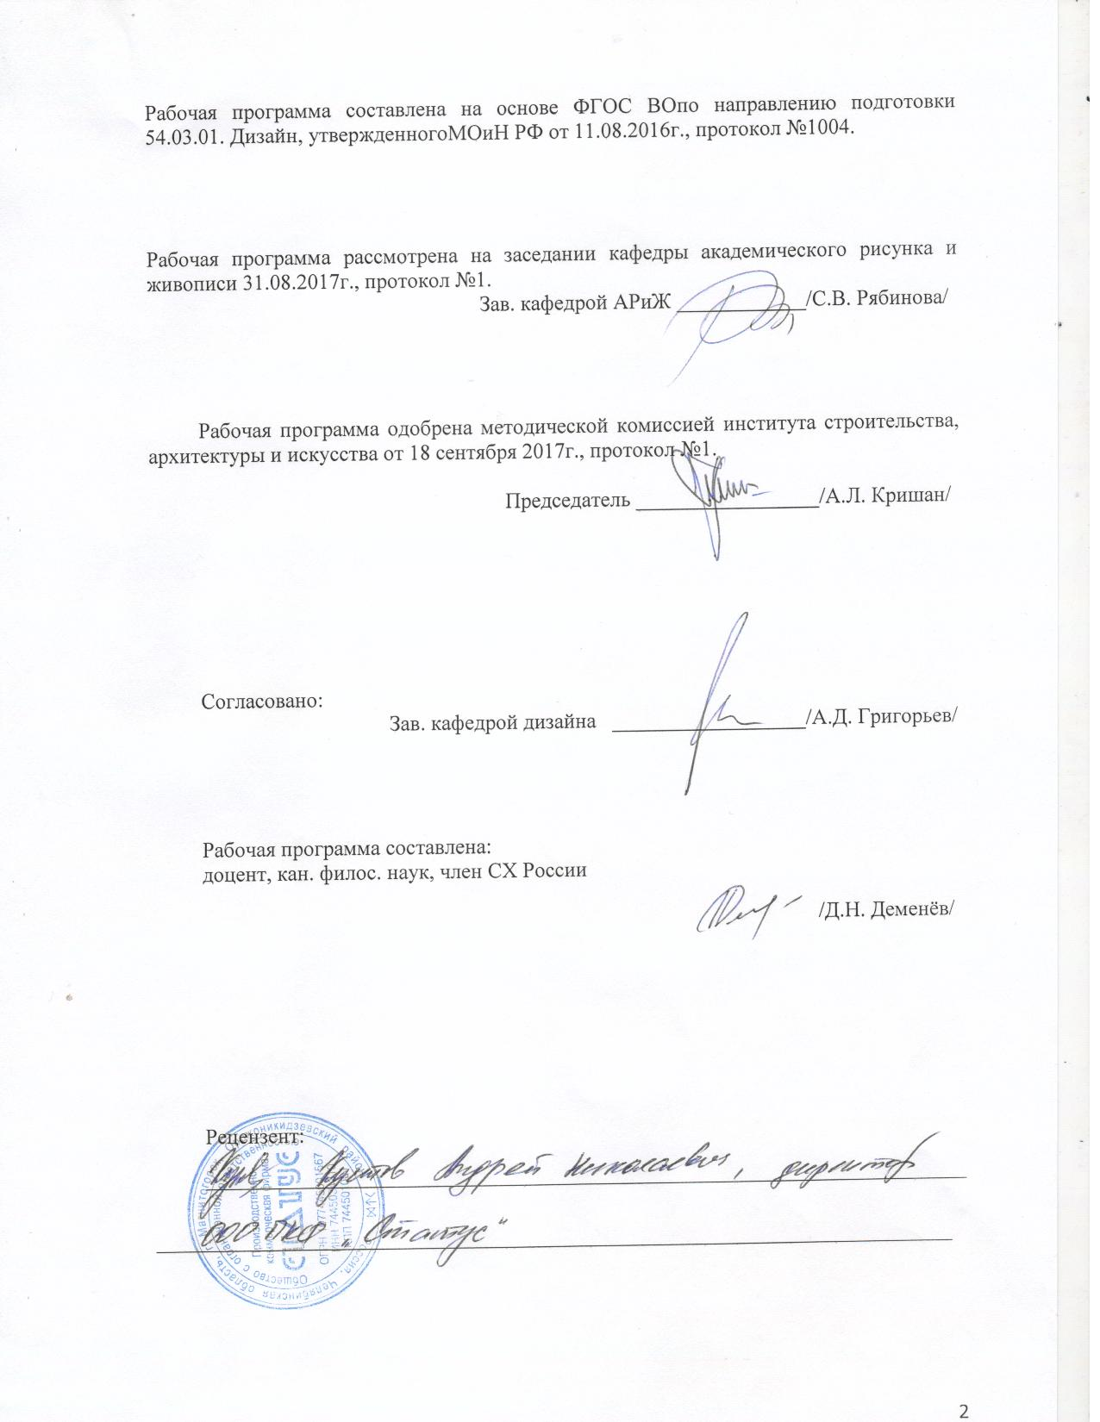

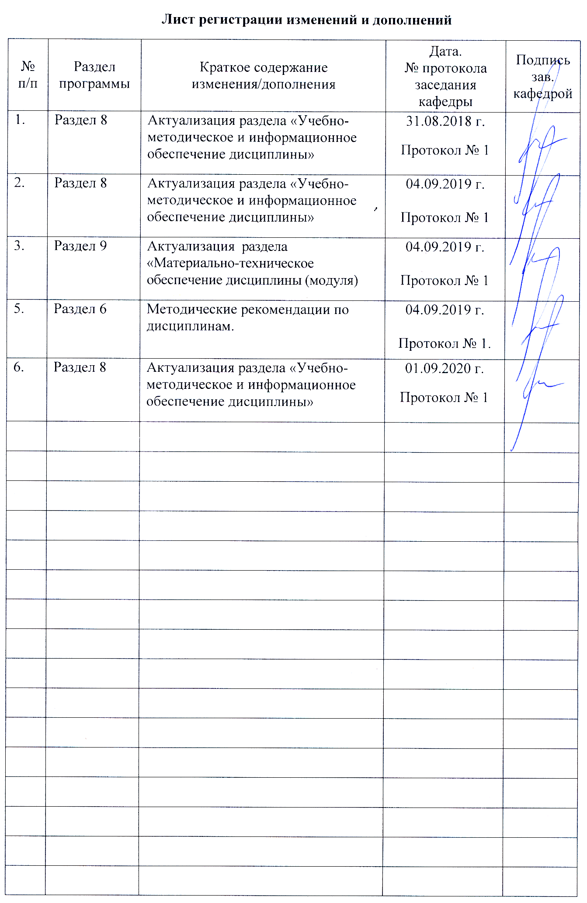

1 Цели освоения дисциплины
Целью освоения дисциплины «Академическая скульптура» является повышение исходного уровня владения объемно-пластической формой достигнутого на предыдущей ступени образования, и овладение студентами необходимым и достаточным уровнем общепрофессиональной компетенции для решения художественно-творческих задач в профессиональной деятельности, а также для дальнейшего самообразования.
2 Место дисциплины в структуре образовательной программы
подготовки бакалавра
Дисциплина «Академическая скульптура» относится к дисциплинам базовой части (Б1.Б.13) по направлению подготовки 54.03.01 «Дизайн» и изучается на 1 курсе в 1 семестре.
Для освоения дисциплины «Академическая скульптура» обучающиеся используют знания, умения, навыки, сформированные в ходе параллельного изучения дисциплин «Академический рисунок», «Технический рисунок. Инженерная графика», «История искусств», «Проектная деятельность», «Основы производственного мастерства»: способность к самоорганизации и самообразованию, способность к абстрактному мышлению, анализу, синтезу, готовность творческого мышления, умения рисовать, чертить и проектировать объекты различного назначения.
Дисциплина «Академическая скульптура» является предшествующей для изучения таких дисциплин как «Пропедевтика», «Технический рисунок. Основы перспективы», «Пластическое моделирование», «Проектная деятельность», «Основы производственного мастерства».
3 Компетенции обучающегося, формируемые в результате освоения
дисциплины и планируемые результаты обучения
В результате освоения дисциплины «Академическая скульптура» обучающийся должен обладать следующими компетенциями:
Структурный  элемент  компетенции | Планируемые результаты обучения

ОПК-3 – способностью обладать начальными профессиональными навыками скульптора, приемами работы в макетировании и моделировании
Знать | основные виды, методы и приемы скульптуры.
Уметь | работать с основными материалами и инструментами, используемые при построении рельефа
Владеть | навыками изготовления основы под рельеф – плинта;  основными методами и приемами скульптуры;  - навыками моделирования простейших форм в рельефе.

4 Структура и содержание дисциплины
Общая трудоемкость дисциплины составляет 2 зачетные единицы, 72 акад. часа, в том числе:
– контактная работа – 54,1 акад. часа:
– аудиторная – 54,1 акад. часа;
– внеаудиторная – 0,1 акад. часов
– самостоятельная работа – 17,9 акад. часов

Раздел/ тема  дисциплины | Семестр | Аудиторная  контактная работа  (в акад. часах) |  |  | Самостоятельная работа (в акад. часах) | Вид самостоятельной  работы | Форма текущего контроля успеваемости и  промежуточной аттестации | Код и структурный  элемент  компетенции
Раздел/ тема  дисциплины | Семестр | лекции | лаборат.  занятия | практич. занятия
1. Раздел. Основные методы и приемы скульптуры. | 1
1.1. Тема: Материалы и инструменты. |  |  |  | 2 | 2 | Подготовка к практическому занятию. | Устный опрос | ОПК-3 – в
1.2. Тема: Изготовление плинта. |  |  |  | 4 | 2 | Выполнение практических работ, предусмотренных рабочей программой дисциплины. | Проверка индивидуальных заданий; консультация | ОПК-3 – в
1.3. Тема: Способы создания скульптуры. |  |  |  | 4 |  | Выполнение практических работ, предусмотренных рабочей программой дисциплины. | Проверка индивидуальных заданий; консультация | ОПК-3 – в
Итого по разделу |  |  |  | 10 | 4 |  | Проверка индивидуальных заданий; консультации
2. Раздел. Рельефная скульптура |  |  |  | 44 | 14
2.1. Тема: Методы построения рельефа розетки. |  |  |  | 12 | 4 | Выполнение практических работ, предусмотренных рабочей программой дисциплины. | Проверка индивидуальных заданий; консультация | ОПК-3 – в
2.2. Тема: Методы построения рельефа натюрморта. |  |  |  | 17 | 4 | Выполнение практических работ, предусмотренных рабочей программой дисциплины. | Проверка индивидуальных заданий; консультация | ОПК-3 – в
2.3. Тема: Методы построения рельефа головы человека. |  |  |  | 15 | 6 | Выполнение практических работ, предусмотренных рабочей программой дисциплины. | Проверка индивидуальных заданий; консультация | ОПК-3 – в
Итого по разделу |  |  |  | 44 | 14
Итого за семестр | 1 |  |  | 54/16И | 18 |  | зачет с оценкой
Итого по дисциплине |  |  |  | 54/16И | 18

16/И – в том числе, часы, отведенные на работу в интерактивной форме.

5 Образовательные и информационные технологии

Реализация компетентностного подхода предусматривает использование в учебном процессе активных и интерактивных форм проведения занятий в сочетании с внеаудиторной работой с целью формирования и развития профессиональных навыков обучающихся.

При обучении студентов дисциплине «Академическая скульптура» следует осуществлять следующие образовательные технологии:

1. Традиционные образовательные технологии ориентируются на организацию образовательного процесса, предполагающую прямую трансляцию знаний от преподавателя к студенту (преимущественно на основе объяснительно-иллюстративных методов обучения).

Формы учебных занятий с использованием традиционных технологий:

Практические занятия, посвященные освоению конкретных навыков по предложенному алгоритму.

В рамках практических занятий последовательное изложение материала в дисциплинарной логике, осуществляемое преимущественно вербальными средствами (монолог преподавателя).

2. Технологии проблемного обучения – организация образовательного процесса, которая предполагает постановку проблемных вопросов, создание учебных проблемных ситуаций для стимулирования активной познавательной деятельности студентов.

Формы учебных занятий с использованием технологий проблемного обучения:

Практическое занятие в форме практикума – организация учебной работы, направленная на решение комплексной учебно-познавательной задачи, требующей от студента применения как научно-теоретических знаний, так и практических навыков. Также предусмотрены практические занятия с применением поискового и исследовательского методов.

3. Интерактивные технологии – организация образовательного процесса, которая предполагает активное и нелинейное взаимодействие всех участников, достижение на этой основе личностно значимого для них образовательного результата. Наряду со специализированными технологиями такого рода принцип интерактивности прослеживается в большинстве современных образовательных технологий.

Формы учебных занятий с использованием специализированных интерактивных технологий:

В рамках практических занятий допускается коллективное обсуждение какого-либо спорного вопроса, проблемы, выявление мнений в группе (межгрупповой диалог, дискуссия как спор-диалог).

4. Информационно-коммуникационные образовательные технологии – организация образовательного процесса, основанная на применении специализированных программных сред и технических средств работы с информацией.

Формы учебных занятий с использованием информационно-коммуникационных технологий:

Практическое занятие в форме презентации – демонстрация учебных материалов, представленных в различных знаковых системах, в т.ч. иллюстративных, графических, аудио- и видеоматериалов).

6 Учебно-методическое обеспечение самостоятельной работы обучающихся

Примерная структура и содержание раздела:

По дисциплине «Академическая скульптура» предусмотрена аудиторная и внеаудиторная самостоятельная работа обучающихся, предполагающие выполнение практических работ.

Аудиторные практические работы (АПР), предусмотренные рабочей программой дисциплины:

- подготовка к следующему практическому занятию: приобретение необходимых материалов, инструментов и оборудования;

- работа над основой под рельеф – плинтом;

- работа над построением рельефа розетки;

- работа над построением рельефа натюрморта;

- работа над построением рельефа головы человека.

Индивидуальные домашние задания (ИДЗ):

Продолжить работу, начатую на практических занятиях, предусмотренных рабочей программой дисциплины:

- подготовка к следующему практическому занятию: приобретение необходимых материалов, инструментов и оборудования;

- завершение основы под рельеф – плинта;

- завершение построения рельефа розетки;

- завершение построения рельефа натюрморта;

- завершение построения рельефа головы человека.

7 Оценочные средства для проведения промежуточной аттестации

Структурный элемент  компетенции | Планируемые результаты обучения | Оценочные средства
ОПК-3 – способностью обладать начальными профессиональными навыками скульптора, приемами работы в макетировании и моделировании.
Знать | - основные виды, методы и способы создания скульптуры. | Промежуточная аттестация по дисциплине «Академическая скульптура», позволяющая выявить степень сформированности знаний обучающихся, проводится в виде устного опроса.
Уметь | работать с основными материалами и инструментами, используемыми при построении рельефа. | Практические задания на решение задач из профессиональной области. Выполнить барельефные изображения, используя необходимые материалы и инструменты.

Владеть | - навыками работы с основными материалами и инструментами, используемые при построении рельефа;  - навыками изготовления основы под рельеф – плинта;  - основными методами и приемами скульптуры;  - навыками моделирования простейших форм в рельефе. | Практические задания на решение задач из профессиональной области.  - По представленному гипсовому образцу, выполнить барельеф розетки «Лотос». Размер формата основы (плинта) – не более натуральной величины натуры. Материал: пластилин:  а) Выполнить линейный рисунок «Лотоса» согласно натуре.  б) Проанализировав внешний вид и общее строение натуры, определить высоту рельефа.  г) Выявив и сопоставив пропорциональные соотношения основных объемов постановки, передать форму розетки, посредством ровной фактуры логически обобщить до законченности.  2. Несложный натюрморт из простых бутовых предметов. Выполнить барельеф натюрморта. Размер формата основы (плинта) – 30х40 см, 40х50 см. Материал: пластилин:  а) Выполнить линейный рисунок натюрморта согласно натуре.  б) Проанализировав внешний вид и общее строение натуры, определить высоту рельефа.  г) Выявив и сопоставив пропорциональные соотношения основных объемов постановки, передать натюрморт в барельефе, посредством ровной фактуры логически обобщить до законченности.  3. По представленному гипсовому образцу, выполнить барельеф головы человека. Размер формата основы (плинта) – 30х40 см, 30х30 см. Материал: пластилин:  а) Выполнить линейный рисунок головы согласно натуре.  б) Проанализировав внешний вид и общее строение натуры, определить высоту рельефа.  г) Выявив и сопоставив пропорциональные соотношения основных объемов постановки, передать форму головы, посредством ровной фактуры логически обобщить до законченности.

б) Порядок проведения промежуточной аттестации, показатели и критерии оценивания:

Промежуточная аттестация по дисциплине «Академическая скульптура» проводится в конце семестра в форме просмотра, позволяющий выявить степень сформированности владений обучающихся. Обучающиеся должны предоставить все аудиторные задания. По итогам просмотра обучающийся получает дифференцированный зачет в соответствии с уровнем выполнения учебных задач.

Показатели и критерии оценивания:

Отлично – Умеет определить задачи и цели учебной постановки. Качественно, в соответствии с требованиями подготавливает основу под рельеф – плинт. Грамотно определяет и размещает в пространстве изображаемые объекты натурной постановки. Умеет точно определить точку зрения, масштаб. Грамотно выявляет и сопоставляет пропорциональные соотношения основных объемов постановки. Передает рельефную форму предметов и деталей в соответствии с натурой и логически последовательно обобщает до законченности.

Хорошо – Умеет определить задачи и цели учебной постановки. Грамотно определяет и размещает в пространстве изображаемые объекты натурной постановки. Умеет точно определить точку зрения, масштаб. В достаточной мере выявляет и сопоставляет пропорциональные соотношения основных объемов постановки. Передает рельефную форму предметов и деталей в соответствии с натурой и логически последовательно обобщает до законченности.

Удовлетворительно – Умеет определить задачи и цели учебной постановки. Не качественно, не в соответствии с требованиями подготавливает основу под рельеф – плинт. Не совсем грамотно определяет и размещает в пространстве изображаемые объекты натурной постановки. В достаточной мере выявляет и сопоставляет пропорциональные соотношения основных объемов постановки. Не в полной мере передает рельефную форму предметов и деталей в соответствии с натурой и логически последовательно обобщает до законченности.

Неудовлетворительно - Не понимает задач и цели, поставленных в учебной постановке. Не качественно, не в соответствии с требованиями подготавливает основу под рельеф – плинт. Не может разместить изображаемые объемы в пространстве натурной постановки. Не ориентируется в выборе масштаба, допускает композиционные ошибки. В конструктивном построении изображаемой группы форм, объемов показывает грубые ошибки. В работе много погрешностей при сопоставлении пропорциональных соотношений объемов постановки. Не выявляет рельефную форму предметов и деталей в соответствии с натурой. Не добивается логической завершенности.

8 Учебно-методическое и информационное обеспечение дисциплины (модуля)
а) Основная литература:
- Деменёв, Д. Н. Основы скульптуры : учебно-методическое пособие [для вузов] / Д. Н. Деменёв ; Магнитогорский гос. технический ун-т им. Г. И. Носова. - Магнитогорск : МГТУ им. Г. И. Носова, 2019. - 1 CD-ROM. - Загл. с титул. экрана. - URL: https://magtu.informsystema.ru/uploader/fileUpload?name=3830.pdf&show=dcatalogues/1/1530269/3830.pdf&view=true (дата обращения: 22.10.2019). - Макрообъект. - Текст : электронный. - Сведения доступны также на CD-ROM
- Практикум по художественным дисциплинам для направлений подготовки «Дизайн», «Декоративно-прикладное искусство и народные промыслы» : учебно-методическое пособие / Д. Н. Деменев, С. В. Рябинова, Ю. А. Савостьянова, П. Э. Хрипунов ; МГТУ. - Магнитогорск : МГТУ, 2018. - 1 электрон. опт. диск (CD-ROM). - Загл. с титул. экрана. - URL: https://magtu.informsystema.ru/uploader/fileUpload?name=3707.pdf&show=dcatalogues/1/1527604/3707.pdf&view=true (дата обращения: 15.10.2019). - Макрообъект. - Текст : электронный. - Сведения доступны также на CD-ROM.
б) Дополнительная литература:
- Деменёв, Д. Н. Практикум по художественным дисциплинам для направления подготовки 54.03.01 "Дизайн". Заочное обучение. Ч. 1 : учебно-методическое пособие / Д. Н. Деменёв, С. В. Рябинова, П. Э. Хрипунов ; Магнитогорский гос. технический ун-т им. Г. И. Носова. - Магнитогорск : МГТУ им. Г. И. Носова, 2019. - 1 CD-ROM. - Загл. с титул. экрана. - URL: https://magtu.informsystema.ru/uploader/fileUpload?name=3826.pdf&show=dcatalogues/1/1530265/3826.pdf&view=true (дата обращения: 22.10.2019). - Макрообъект. - Текст : электронный. - Сведения доступны также на CD-ROM.

в) Методические указания:
Деменёв Д.Н. Основы скульптуры / учебно-методическое пособие // Д.Н. Деменёв. – М.: ФГУП НТЦ «Информрегистр». 2019.

г) Программное обеспечение и Интернет-ресурсы:
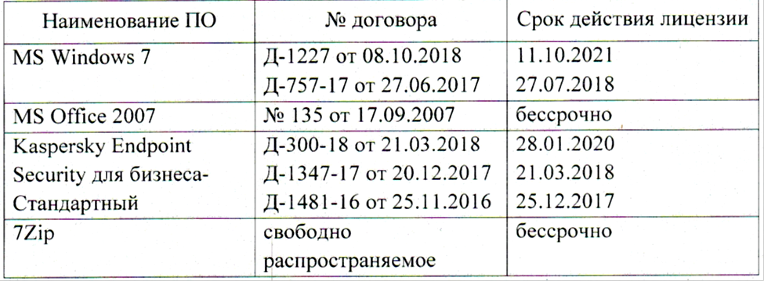
Электронные ресурсы библиотеки МГТУ им. Носова Г.И.
Скульптура и пластическая анатомия [Электронный ресурс]: учебное пособие / В.В. Хамматова [и др.]. – Электрон. дан. – Казань : КНИТУ, 2017. – 84 с. – Режим доступа: https://e.lanbook.com/book/101927
9 Материально-техническое обеспечение дисциплины (модуля)
Материально-техническое обеспечение дисциплины включает:
Тип и название аудитории | Оснащение аудитории
Учебные аудитории для проведения лабораторных занятий, самостоятельной работы, групповых и индивидуальных консультаций, текущего контроля и промежуточной аттестации (студия скульптуры) | Столы для скульптуры – 15шт, подиум – 1 шт., столы с металлическим покрытием – 3 шт., стол-верстак – 1 шт., столы уч. - 6шт., стулья уч. – 12 шт., стеллаж металлический – 2 шт., шкаф для хранения материалов – 4 шт. Наглядные пособия. Есть водоснабжение
Помещение для самостоятельной работы обучающихся | Персональные компьютеры с пакетом MS Office, выходом в Интернет и с доступом в электронную информационно-образовательную среду университета
Помещение для хранения и профилактического обслуживания учебного оборудования (методический фонд) | Шкафы для хранения учебно-методической документации, учебного оборудования и учебно-наглядных пособий

